О РАСПОЗНАВАНИИ ЯДОВИТЫХ ГРИБОВ
Какого-либо общего признака или метода, по которому можно отличить ядовитый гриб от съедобного, — не существует. Известные в практике «рецепты» распознавания и обезвреживания ядовитых грибов являются ошибочными и могут привести к тяжелым и даже смертельным отравлениям. Остановимся на наиболее распространенных из них.
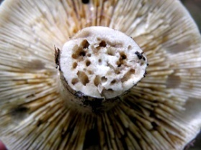
1.«Личинки насекомых («черви») и слизни не едят ядовитых грибов». Это ошибочное и особо опас-ное мнение, потому что поражаются и сильно ядовитые грибы, чего не скажешь, например, о таком хорошем съедобном грибе, как лисичка желтая.
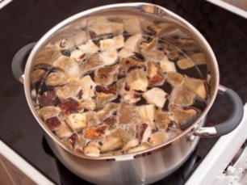
2.«Головки лука или чеснока буреют, если их варить с грибами, среди которых есть хотя бы одни ядовитый гриб». В действительности лук и чеснок могут побуреть как от ядовитых, так и от съедобных грибов, если в них содержится фермент тирозиназа, имеющийся во многих видах грибов. Если нет тирозиназы, побурения не произойдет, а гриб может быть ядовитым.
3.«Если серебряная ложка или монета, опущенная в кастрюлю при варке грибов, потемнеет, это значит, что среди них есть и ядовитые грибы». Необходимо знать, что серебряные предметы темнеют от воздействия некоторых групп аминокислот, содержащихся в разных видах грибов. Следовательно, на потемнение серебра оказывает лишь присутствие в грибе этих аминокислот.
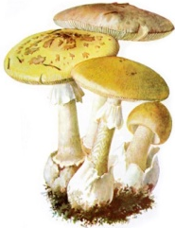
4.«Все грибы с приятным вкусом являются съедобными». Встречается целый ряд ядовитых грибов с приятным вкусом. Например, смертельно ядовитая бледная поганка, сильно ядовитая энтолома ядовитая, мухомор пантерный и мухомор красный или приятны на вкус, или без особого вкуса.
Бледная поганка
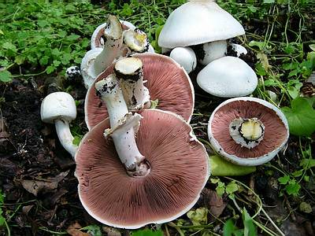
5.«Все грибы с розовыми пластинками съедобны». Известно, что у шампиньона как хорошего съедобного гриба в зрелом состоянии пластинки розовые. Но с розовыми пластинками имеются и ядовитые грибы, как, например, энтолома ядо-витая, шампиньон желтеющий.
Шампиньон желтеющий
6.«Ядовитые грибы свертывают молоко». Свертывание молока происходит от тех видов грибов, в которых содержится значительное количество кислот или фермента типа пепсина. Но богатое содержание этих веществ может быть в отдельных видах как ядовитых, так и съедобных грибов.
7.«Ядовитые грибы имеют неприятный запах». Только у некоторых ядовитых грибов неприятный запах, например у мухомора весеннего, мухомора поганковидного, шампиньона желтеющего. Другие имеют приятный запах или без особого запаха.
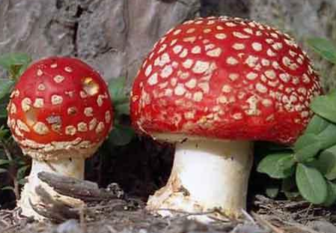
8.«Все грибы в молодом возрасте не ядовиты». Ядовитые грибы опасны в любом, в том числе и в молодом возрасте.
9.«Ядовитые грибы растут только в лесах, а на лугах, полях и других открытых местах их нет». Это мнение тоже совершенно необоснованно. Известны случаи отравления грибами, собранными вне леса.
10. «Если мякоть гриба при разломе синеет, розовеет, краснеет или приобретает другую окраску, то многие сборщики грибов считают их ядовитыми». Надо знать, что целый ряд широко распространенных съедобных грибов быстро изменяет окраску на изломе, а некоторые и при надавлива-
Поддубовик обыкновенный
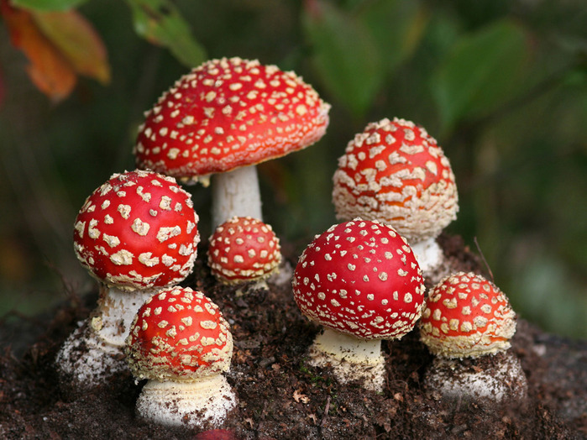
нии пальцем на плодовое тело, например: синяк, поддубовик (обыкновенный и крапчатый), царский (роскошный) гриб – синеют, грабовик становится фиолетово-розовым, потом темнеет. Из ядовитых грибов у шампиньона желтеющего на изломе мякоть желтеет, у сатанинского гриба краснеет.
11.«Существует убеждение, что ядовитые грибы можно обезвредить, если их проварить в соленой воде с уксусом». Действительно, некоторые условно съедобные грибы без отваривания являются ядовитыми, а если их проварить в подсоленной воде и проварить в подсоленной воде и отвар слить, они употребляются в пищу. К ним относятся строчки и другие условно съедобные грибы. Но следует помнить, что никакой способ обработки не обезвреживает смертельно ядовитую бледную поганку и некоторые другие.
Таким образом, чтобы не произошло отравления грибами, надо хорошо знать ядовитые грибы и придерживаться несложных правил:
1. Самое грибное время с середины августа до середины сентября.
2. Лучшее время для сбора с рассвета до 10-11часов.
3.Нужно собирать столько грибов, сколько сможешь переработать.
4. Собирать только те грибы, которые хорошо известны.
5. Нельзя собирать грибы переросшие, дряблые, поврежденные личинками и плесенью.
6. Не собирать грибы вблизи шоссейных дорог, химических комбинатов, действующих и заброшенных шахт, а также вблизи удобряемых сельскохозяйственных полей, на близко к ним расположенных, хорошо проветриваемых лугах.
7. При сборе грибов необходимо обращать внимание на форму гриба, внешнюю окраску, цвет и запах мякоти до и после разреза. Это помогает распознать ядовитый гриб.
8. Не брать в руки грибы, обладающие ядовитыми свойствами. Это правило особенно важно для детей.
9. Если вы оказались на заболоченном участке, можно определить его опасность по растительному покрову. Березовые и еловые леса, ивовые и березовые кустарники - болото старое - безопасное. Хвощ и тростник - много влаги - будьте осторожны!
10. Если кто-то провалился в болото, приближаться к нему нужно только ползком.
11. Если в лесу вас застала гроза, не подходите к высоким отдельно стоящим деревьям, столбам, стогам сена, к металлическим постройкам и линиям элекропередач. Дуб, тополь, ель, сосна притягивают грозу. Менее опасны - береза, клен, заросли орешника.

УЧЕБНО-КОНСУЛЬТАЦИОННЫЙ ПУНКТ

МО р.п. Первомайский, 2014

